**PEMROGRAMAN 4**



**GAMEPLAY TETRIS DAN**

**TURUNAN GAME YANG SEJENIS**

Disusun oleh :

Thariq Abdul Ilah 4210161018

**PROGRAM STUDI TEKNOLOGI GAME**

**DEPARTEMEN TEKNOLOGI MULTIMEDIA KREATIF**

**POLITEKNIK ELEKTRONIKA NEGERI SURABAYA**

**SURABAYA**

**2018**

1. **Puyo Puyo**

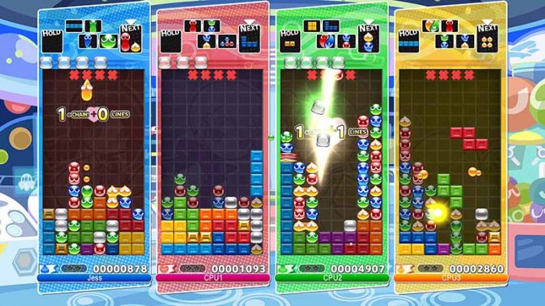

Gameplay :

Puyo Puyo Tetris adalah sebuah game ringan yang menggabungkan dua game legendaris Puyo Puyo dengan Tetris. Tugas kamu dalam permainan ini cukup sederhana, menyusun balok Tetris untuk menjadikannya satu baris penuh atau menyatukan 4 Puyo yang satu warna. Ada juga mode permainan dengan satu layar yang berisi balok Tetris dan Puyo Puyo secara bersamaan. Selain menyajikan permainan klasik dan mode permainan campuran, Puyo Puyo Tetris juga menyajikan alur cerita tentang menyatunya dunia Puyo Puyo dengan Tetris. Ditambah lagi dengan sejumlah karakter-karakter lucu yang akan menemani kamu bermain baik sendirian maupun bersama-sama teman kamu, baik dalam permainan satu tempat (local play) atau online multiplayer. Dan juga, pengaturan suara dapat diatur antara suara berbahasa Jepang maupun berbahasa Inggris.

1. **Planet Puzzle League**

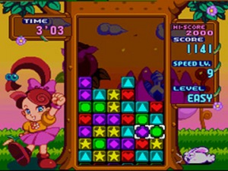

Gameplay :

Di Planet Puzzle League, blok-blok persegi berukuran identik (berbagai panel) dari berbagai warna ditumpuk dalam dua dimensi dengan lebar 6 spasi, di mana ruang bermain yang aktif di layar adalah 12 ruang tinggi. Blok di stack sejajar sesuai dengan grid yang tidak terlihat, sedemikian rupa sehingga blok menempati baris dan kolom yang berbeda. Planet Puzzle League, secara default, dimainkan dengan unit Nintendo DS dalam orientasi "buku-gaya" samping, yang memungkinkan playfield yang berorientasi vertikal dan bloknya untuk ditampilkan lebih besar, membuatnya lebih cocok untuk gameplay layar sentuh. Permainan ini juga dapat dimainkan dalam orientasi Nintendo DS standar, untuk pemosisian tombol yang cocok untuk permainan berbasis tombol tradisional. Metode kontrol dapat digunakan, terlepas dari orientasi. Game ini dapat dikonfigurasi untuk bermain dengan tangan kiri atau kanan.

1. **Meteos**

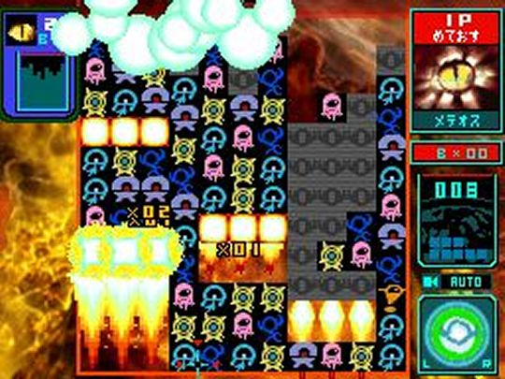

Gameplay :

Gameplay membutuhkan penggunaan stylus untuk memindahkan blok berwarna yang disebut "meteos", yang jatuh dari bagian atas layar. Permainan berakhir ketika blok mengisi layar; untuk mencegah hal ini terjadi, pemain harus meluncurkan tiga atau lebih blok dengan warna yang sama ke bagian atas layar untuk membuatnya menghilang. Karakter dimainkan termasuk tiga puluh dua alien dan planet masing-masing.